Fuentes y metodología

Participación social

Estadística de elecciones en Andalucía. Consejería de Gobernación y Justicia
Publicación realizada por la Consejería de Gobernación y Justicia en la que se ofrece información detallada para Andalucía sobre participación, número de electores, partidos políticos, escaños, etc., referida tanto a elecciones generales como a elecciones al Parlamento de Andalucía, elecciones municipales y elecciones al Parlamento europeo.

Defensor del Pueblo Andaluz
El Defensor del Pueblo Andaluz, como Comisionado del Parlamento de Andalucía, tiene la obligación de dar cuenta de sus trabajos y de la actividad que desarrolla mediante un informe, que anualmente debe presentar ante el mismo. Estos informes anuales se publican íntegramente en el Boletín Oficial del Parlamento de Andalucía (BOPA) y son expuestos por el Defensor ante el Pleno.
Además, el Defensor del Pueblo Andaluz puede ofrecer al Parlamento otros estudios o informes extraordinarios que, según su criterio, merezcan realizarse. Los informes extraordinarios o los trabajos específicos que se han acometido hasta la fecha tratan sobre temas muy distintos. El Defensor ha investigado en estos estudios problemas de la sanidad y del medio ambiente, temas que afectan a las personas discapacitadas y mayores, ancianos, depósitos de detenidos, etc.

Estadística de elecciones a representantes de personas trabajadoras en Andalucía. Consejería de Empleo
Ofrece información referente a elecciones sindicales y comités de empresa a partir de los datos procedentes de los centros de mediación, arbitraje y conciliación de las correspondientes delegaciones provinciales. Éstas tienen por objeto la coordinación, recepción de actas, cómputo y calificación de las mismas en las elecciones a órganos de representación de los trabajadores en las empresas. La norma reguladora básica de estos procesos es el Estatuto de los Trabajadores.
Las elecciones sindicales en el ámbito de la función pública tienen su reglamentación propia y la información referente a las mismas la proporciona la Consejería de Hacienda y Administración Pública.

Registro de asociaciones. Consejería de Gobernación y Justicia
Se trata de un registro en el que se inscriben las asociaciones y federaciones de asociaciones, y se declaran de utilidad pública aquellas de carácter cultural, artístico, benéfico-asistencial, deportivo o con otros fines que tiendan a promocionar el bien común. Todas estas asociaciones deben desarrollar sus funciones principalmente en Andalucía. Están reguladas por el Decreto 152/2002, de 21 de mayo, por el que se aprueba el Reglamento de organización y funcionamiento del Registro de Asociaciones de Andalucía, que deroga la Orden de 10 de junio de 1985 (BOJA de 15 de junio de 1985), modificada por la Orden de 4 de junio de 1990 (BOJA de 12 de junio de 1990) y por la Ley 4/2006, de 23 de junio, de Asociaciones de Andalucía.

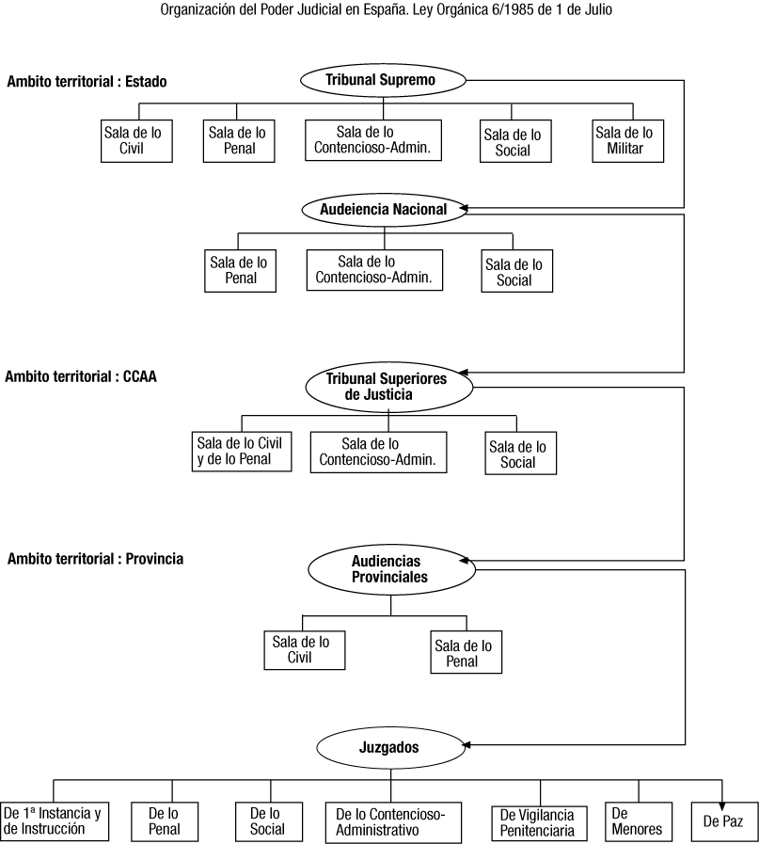

Delegación del Gobierno
Los datos correspondientes a manifestaciones o, lo que es lo mismo, a las reuniones de personas en lugares de tránsito público y que se desplazan de un sitio a otro, los proporciona la Delegación del Gobierno, ya que es el órgano administrativo encargado de recibir las comunicaciones previas a cualquier manifestación.

Medio ambiente en Andalucía. Consejería de Medio Ambiente
Es una publicación que ofrece información tanto sobre el estado del medio ambiente en la Comunidad Autónoma como sobre los trabajos de gestión realizados o proyectados, así como sobre educación y formación ambiental, participación ciudadana y aspectos socioeconómicos de interés ambiental.

Estadísticas judiciales. INE
Actividad estadística realizada por el INE que recoge anualmente, desde 1959, y con detalle provincial, la actividad de los juzgados y tribunales de los distintos órdenes judiciales, penal común, judicial civil, de lo contencioso administrativo y de juzgado de menores. Se realiza desde 1995 en colaboración con el Consejo General del Poder Judicial. La información se extiende a muy diversas variables: movimiento de asuntos, registrados y resueltos, sentencia, tipo de delito, de pena impuesta, sujetos involucrados, etc.
La información se recoge mediante boletines que, con periodicidad trimestral o semestral, según el caso, cumplimentan los juzgados y tribunales.

Otras fuentes
- Memoria anual del Consejo General del Poder Judicial.
- Ministerio del Interior. Anuario estadístico.

Conceptos y definiciones

18.1. Participación social

Atribución y distribución de escaños
Senadores: la elección de los senadores se hace por sistema mayoritario. En cada provincia se adjudican 4 escaños (Ceuta y Melilla 2). Los votantes pueden elegir un número de candidatos igual al número de escaños en menos uno (Ceuta y Melilla eligen 2). Los candidatos con mayor número de votos obtendrán los escaños.
Diputados al Congreso, al Parlamento de Andalucía y al Europeo, y concejales: las candidaturas se presentan en listas cerradas y bloqueadas. La atribución del escaño se realiza por sistema proporcional de acuerdo con las siguientes normas en cada circunscripción:
- Se efectúa, en primer lugar, el recuento de votos obtenidos por cada candidatura.
- No se tienen en consideración las candidaturas que no alcancen un mínimo de votos. En las elecciones a diputados al Congreso y parlamentarios andaluces, este mínimo se cifra en el 3% de los votos válidos emitidos en cada circunscripción; en las elecciones a concejales, el mínimo necesario se establece en el 5% de los mismos. Y para las elecciones al Parlamento Europeo no hay establecida ninguna barrera de mínimos.
- Se divide el total de los votos obtenidos por cada candidatura entre uno, dos, tres, etc., hasta un número igual al de escaños correspondientes a la circunscripción. A continuación se atribuyen los escaños a las candidaturas que obtengan los cocientes mayores.
En las elecciones a Cortes Generales y al Parlamento de Andalucía, corresponde a cada provincia un número variable de escaños, en función de la población correspondiente y del mínimo establecido para cada circunscripción, así como del tamaño fijado para el Congreso de los Diputados y el Parlamento de Andalucía.
En las elecciones municipales, el número de concejales se asigna en función de la población de cada circunscripción.
En las elecciones al Parlamento Europeo, a partir del año 1994 a España le ha correspondido un total de 64 parlamentarios. Desde los comicios del 13 de junio de 2004, a España pasa a corresponderle un total de 54 parlamentarios. En las elecciones del 7 de junio de 2009 a España le corresponde un total de 50 parlamentarios.

Circunscripción electoral
Es la unidad territorial que sirve de base para realizar las operaciones electorales (censo, escrutinio, distribución y atribución de escaños). En las elecciones legislativas y las elecciones al Parlamento de Andalucía es la provincia; en las elecciones al Parlamento Europeo es el Estado español; y en las elecciones municipales, el término municipal correspondiente. En cada circunscripción existe un Censo electoral, es decir, un registro general de ciudadanos con derecho de sufragio activo, que se concreta en la relación nominal de los electores.

Electores
- Elecciones generales: son electores todos los españoles mayores de edad (18 años), que estén en pleno uso de sus derechos civiles y políticos, tanto los residentes en España como en el extranjero.
- Elecciones al Parlamento de Andalucía: son electores todos los españoles que gozan del derecho de sufragio activo y están censados en un municipio perteneciente a la Comunidad Autónoma de Andalucía, o que residan en el extranjero y hayan tenido la última vecindad administrativa en esta Comunidad Autónoma.
- Elecciones al Parlamento Europeo: son electores los españoles que lo son para las Elecciones generales y los extranjeros pertenecientes a los países miembros de la Unión Europea que residan en España y opten por votar en su lugar de residencia.
- Elecciones municipales: además de los electores españoles, son también electores los residentes extranjeros cuyo respectivo país permita el voto de los españoles en elecciones del mismo carácter (Países Bajos, Dinamarca, Noruega y Suecia).

Votantes
Son el número de personas que ejercen realmente su derecho a votar, tanto si el voto emitido ha sido válido como nulo.
- Votos en blanco: se consideran votos en blanco, pero válidos, los sobres que no contengan papeletas y, en las elecciones al Senado, las papeletas que no tengan indicación a favor de ningún candidato.
- Votos nulos: son aquellos emitidos en sobre o papeleta no oficial, o sin sobre o en sobre que contenga más de una papeleta de distinta candidatura, o en sobres o papeletas en las que se hubiera producido cualquier tipo de alteración. En el caso de elecciones al Senado, será nulo el voto emitido en una papeleta en la que se hubieran señalado más de tres nombres.
- Votos válidos: corresponde a la suma de los votos en blanco y de los votos obtenidos por cada candidatura.

Comité de empresa
El comité de empresa es el órgano representativo y colegiado del conjunto de los trabajadores en la empresa o centro de trabajo para la defensa de sus intereses, constituyéndose en cada centro de trabajo cuyo censo sea de 50 o más trabajadores.

Consulta al Defensor del Pueblo
Solicitud de información que los ciudadanos realizan ante el servicio de atención personalizada de la Oficina del Defensor del Pueblo.

Queja al Defensor del Pueblo
Denuncia de la actuación irregular de un organismo de la Administración.

Voluntariado medioambiental
Se entienden como actividades de voluntariado ambiental aquellas tareas directas de conservación del medio ambiente que se dirijan a la restauración y mejora de elementos naturales o construidos, al mantenimiento y limpieza de entornos, a la vigilancia y control de usos e impactos y a la información, sensibilización y dinamización social. Los proyectos locales de voluntariado ambiental son diseñados y desarrollados por grupos de voluntarios adscritos a asociaciones, a ayuntamientos o a mancomunidades, que abordan proyectos relacionados con su entorno más próximo.

18.2. Administración de Justicia

A efectos judiciales, el Estado se organiza territorialmente en partidos, provincias y comunidades autónomas, sobre los que ejercen la función jurisdiccional los juzgados de Primera Instancia e Instrucción, de lo Penal, de lo Contencioso-Administrativo, de lo Social, de Vigilancia Penitenciaria y de Menores, las audiencias provinciales y los tribunales superiores de Justicia. Sobre todo el territorio estatal ejercen la función judicial la Audiencia Nacional y el Tribunal Supremo.
El Tribunal Supremo, con sede en Madrid y jurisdicción en toda España, es el órgano judicial superior de todos los órdenes, salvo lo dispuesto en materia de garantías constitucionales, y tiene atribuidas las más altas funciones jurisdiccionales. El Tribunal Supremo se compone por las siguientes salas, dentro de las cuales pueden constituirse distintas secciones:
- Sala Primera: De lo Civil.
- Sala Segunda: De lo Penal.
- Sala Tercera: De lo Contencioso-Administrativo.
- Sala Cuarta: De lo Social.
- Sala Quinta: De lo Militar, que se regirá por su legislación específica y, supletoriamente, por el ordenamiento común a las demás salas del Tribunal Supremo.
En el Tribunal Supremo, y bajo la dependencia directa de su Presidente, funciona un Gabinete Técnico de Documentación e Información.
La Audiencia Nacional, con sede en Madrid, ejerce también su jurisdicción en toda España y extiende su conocimiento a asuntos de excepcional relevancia, sobre todo en el ámbito penal. Está constituida por las siguientes salas, en las que asimismo pueden constituirse diferentes secciones:
- De lo Penal.
- De lo Contencioso-Administrativo.
- De lo Social.
En la Audiencia Nacional se integran los Juzgados centrales de instrucción, competentes para la instrucción de las causas cuyo enjuiciamiento corresponde a la Sala de lo Penal de la Audiencia Nacional, y los Juzgados centrales de lo penal, con competencia para el conocimiento de aquellos asuntos penales que las leyes le atribuyen.
Los Tribunales superiores de justicia culminan la organización judicial en el ámbito territorial de cada comunidad autónoma, de la que toman su nombre y sobre cuyo territorio extienden su competencia, sin perjuicio de la jurisdicción del Tribunal Supremo. Constituyen la última instancia judicial en la aplicación del Derecho Autonómico.
Los Tribunales superiores de justicia están integrados por las siguientes salas, en las que también pueden constituirse diversas secciones:
- Sala de lo Civil y Penal.
- Sala de lo Contencioso-Administrativo.
- Sala de lo Social.
Las Audiencias provinciales, con competencias en materia civil y penal, tienen su sede en la capital de la provincia de la que toman su nombre y a cuyo territorio extienden su jurisdicción.
También en cada provincia, y con sede en su capital, pueden existir uno o varios Juzgados de lo penal, de lo contencioso-administrativo, de lo social, de vigilancia penitenciaria y de menores. Los referidos juzgados pueden extender su jurisdicción a uno o más partidos de la provincia o, incluso, a varias provincias de una misma comunidad autónoma, cuando el volumen de asuntos así lo aconseje.
En cada partido judicial existen uno o más Juzgados de primera instancia e instrucción, con sede en la capital del partido y competencia en todo su ámbito territorial. Toman su designación del municipio de su sede y pueden articularse como órganos distintos juzgados de primera instancia y juzgados de instrucción en aquellos partidos en que su número lo hiciera conveniente.
Además de lo anterior, en los municipios donde no existan juzgados de primera instancia e instrucción, y con competencia en el término correspondiente, ejercen las funciones jurisdiccionales los Juzgados de paz.
En todo caso, el Consejo General del Poder Judicial (CGPJ) puede acordar, previo informe de las Salas de Gobierno, que en aquellas circunscripciones donde exista más de un juzgado de la misma clase, uno o varios de ellos asuman con carácter exclusivo el conocimiento de determinadas clases de asuntos, o de las ejecuciones propias del orden jurisdiccional de que se trate. La referida previsión normativa se ha reflejado en la creación, sobre todo en las grandes ciudades, de juzgados especializados en materia de familia, tutelas, hipotecario, ejecuciones, etc.
Mención separada merece la organización de la jurisdicción militar, que se estructura de forma jerarquizada, situándose en su vértice superior la Sala Quinta de lo Militar, del Tribunal Supremo. Por debajo de dicha Sala, la referida jurisdicción se diseña sobre la base del Tribunal Militar Central, los tribunales militares territoriales y los juzgados togados militares, estos últimos con funciones instructoras.

Causas
Es la resolución de un conflicto de intereses que, por constituir una de las funciones básicas del Estado, está regulada de forma coactiva. Se denomina también proceso o litigio.

Juicios orales
El juicio oral se manifiesta predominantemente de forma verbal. No obstante, lo esencial de la vista es recogido en acta y queda por escrito.

Ejecutorias
Se llama ejecutoria el documento público y solemne en que se consigna una sentencia firme.

